Автоответы Шаблоны_версия_2
Этими автоответами пользуются сотрудники для быстрой отправки сообщений клиентам. Нужно на это ориентороваться при подготовке ответов и подсказок
(можем добавлять статичные эмоджи, кнопки с эмоджи, кнопки с url, изображения, файлы и видео, динамические параметры сделки)
Название автоответа | Текст автоответа
11 Подбираем реквизиты Банк | ⏳ Подбираем реквизиты [Отправляет из банка] [Клиент отдает] [Отдает в валюте]  Перевод необходимо совершить в течении 15 минут с момента получения реквизитов, сумма перевода и банк получателя платежа не подлежит изменению в одностороннем порядке.  ❗️В случае изменения банка отправителя или суммы перевода обязательно напишите об этом в данном чате.  Обычно подбор реквизитов занимает 5 -15 минут, пожалуйста оставайтесь на связи. 🙌
11 Перевод подтвержден | ✅ Спасибо. Перевод подтвержден.
11 Сбербанк | Сбербанк:  Сумма:  Отправляем БЕЗ СООБЩЕНИЯ  Пожалуйста, по завершению перевода пришлите полный чек.
11 Ожидаем подтверждения перевода | ⏳Ожидаем подтверждения перевода от получателя.
22 Готовы встретиться? | Добрый день, это ваш менеджер. Готов выезжать к Вам.  Уточните пожалуйста, в ближайшее время удобно будет встретиться?
11 Перевод подтвержен. + продолжение безнал | ✅Перевод подтвержден.  По завершению перевода Вам будет отправлен чек.  Пожалуйста, ожидайте ⏳
11 Подтвердите получение! | Пожалуйста, подтвердите получение перевода. 🙏  ⚠️Важно⚠️:  Никогда не подтверждайте перевод, если Вы не убедились, что средства зачислены на Ваш счет.  Так Вы убережете себя от потери ваших активов.
11 Подтверждение транзакции | ⚠️Важно⚠️:  🧑‍💻Для подтверждения транзакции в ближайшее время с вами свяжется сотрудник банка.  Кроме прохождения дополнительной верификации у вас могут спрашивать:  Цель перевода? - Я отправляю деньги за границу (в Испанию) родственникам или для исполнения своих обязательств (аренда, покупки, ипотека, кредиты). Ввиду санкций отправить деньги иным способом невозможно.  Кому переводите деньги? - Мы с получателем лично не знакомы, реквизиты нам предоставил проверенный обменник в Испании (Vega Exchange). Операцию выполняю собственноручно, без принуждения со стороны третьих лиц, прошу подтвердить транзакцию.  В случае бездействия сотрудников банка, требуйте проведения видеозвонка для дополнительной верификации!
33 Как посмотреть курс? | 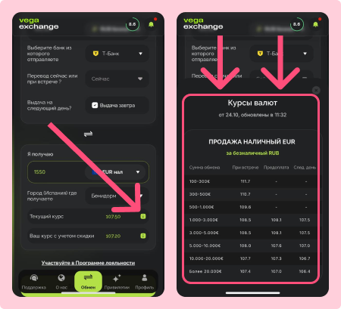  Нажмите на кнопку "Заявка" слева внизу, в открывшемся приложении:  1) Выберите интересующую Вас пару для обмена.  2) Ниже рядом с курсом нажмите иконку [ i ].  В рабочие часы курс валют обновляется каждые 15 минут и зависит:  - от суммы обмена (100 евро и выше).  - от времени оплаты (При встрече или Оплата сейчас).  - и от времени выдачи (Сегодня или Следующий день).  Далее выберите желаемые параметры и оформите заявку на обмен 😉.
33 Могу помочь с оформлением заявки? | Добрый день!  👩‍💻 Это служба поддержки клиентов Vega Exchange.  Могу Вам помочь с оформлением заявки?  Или возможно у Вас есть другие вопросы? 😊
11 Менеджер завтра свяжется с вами | Менеджер завтра свяжется с Вами, когда будет выезжать по указанному адресу.  До встречи 🤝
11 Комиссия на сбербанке | Сбер взимает комиссию на внутрибанковские переводы согласно вашему тарифному плану, для отключения комиссии можно купить подписку в приложении Сбера или на официальном сайте.  Например Т-Банк и Райффайзен Банк не имеют данных комиссий.
11 Перевод криптовалюты осуществлен | ✅Перевод криптовалюты осуществлен.  Хеш транзакции:
33 Для оформления заявки нажмите | 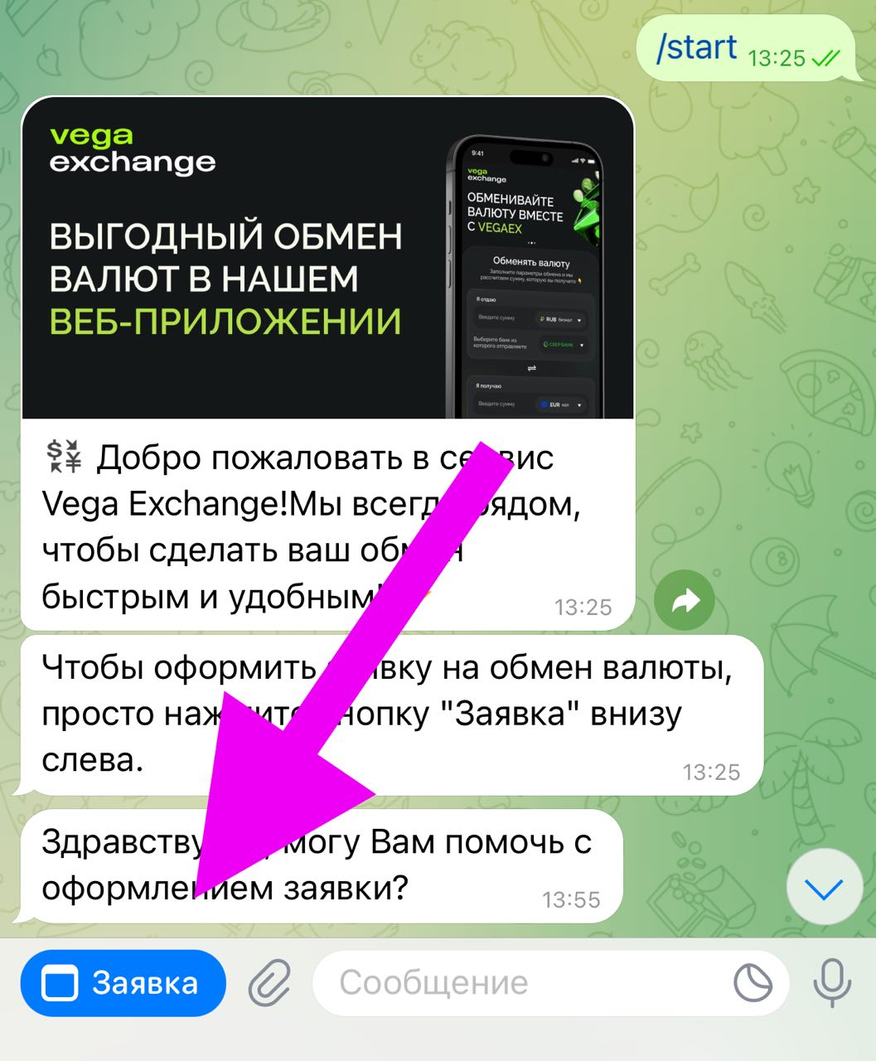  Для оформления заявки, нажмите голубую кнопку в левом нижнем углу экрана и выберите подходящие для обмена параметры 🙂
11 Время ожидания безнал EUR | Максимальное время осуществления перевода 2 часа 🕰️.  Обычно это занимает примерно от 15 до 40 минут 🙂.
33 В не рабочее время заявки обрабатываются | Добрый день.  💶 Оформите заявку на обмен валюты сейчас, и она будет обработана по графику :  🇪🇸 (GMT+2) Мадрид, Испания  ⏰Пн - Пт 09:00 - 18:00  Сб - 09:00 -15:00  Вс - выходной.
22 Уточните время встречи | Уточните пожалуйста , в заявке указано время встречи [Время встречи], у нас есть возможность подъехать в ~~.  Удобно Вам будет встретиться в это время?
11 Несколько переводов | ⚠️ Пожалуйста, будьте внимательнее с суммой перевода.  У Вас будет несколько переводов по разным реквизитам.
11 Передано в отдел безопасности | Добрый день. 🧑‍✈️  Ваша заявка отправлена в отдел безопасности, пожалуйста ожидайте.
11 Дополнительная верификация | Во избежания случаев мошенничества, для совершения обмена потребуется дополнительная верификация:  1. Пожалуйста, пришлите короткое видео документа удостоверяющего личность (водительское удостоверение, паспорт или загранпаспорт).  2. Пришлите селфи с документом из видео.  3. Пришлите номер телефона привязанный к СБП.
33 Наши привилегии | 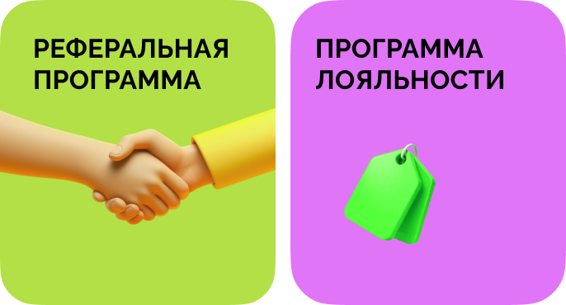  В основе нашего сервиса лежит выстраивание долгих и доверительных отношений со своими клиентами.  Помимо времени, основной ценностью для нас является лояльность наших клиентов.  И в качестве нашей благодарности мы подготовили для вас несколько видов привилегий.  Плюс КНОПКИ  Название “Программа лояльности”, ссылка https://t.me/ESObmenBot/CurrEx?startapp=lp  Название “Реферальная программа”, ссылка https://t.me/ESObmenBot/CurrEx?startapp=rp
33 Усиление мер безопасности | ⚠️ Ввиду усиления мер безопасности и предотвращения случаев мошенничества, просим ответить на несколько вопросов:  1) Кто отдает ФИО и кому ФИО?  2) Кем вы друг другу приходитесь (родственник, коллега итд)?  3) За что отдаете? если перестановка, то куда?  4) Возраст того, кто отдает? (можно примерно)  5) И как узнать человека который отдает? (например, во что одет)
33 Браузер регистрация | Для того, чтобы воспользоваться услугами Vega Exchange в браузере Вашего телефона, выполните следующие простые шаги:  1) Откройте сайт https://vega-ex.com/ и нажмите на кнопку "Войти через Telegram"  2) Введите номер телефона к которому привязан Telegram и нажмите "Далее"  3) Вам в мессенджер от абонента Telegram (с голубой галкой) придет подтверждение, нажмите кнопку "Принять"  4) Далее на сайте https://vega-ex.com/ вы оформляете заявку, смотрите курсы, статьи, отзывы и т.д. и когда нажмете "Заказать обмен", то появится окошко с просьбой запустить бота через которого идет все общение. Пожалуйста, нажмите кнопку "Запустить"  5) Telegram предложит открыть бота в своем приложении, нажмите "Открыть"  6) В боте Vega Exchange нажмите кнопку "Начать"  Все, теперь вы можете оформлять заявки на сайте через любой браузер Вашего телефона и общаться с операторами, менеджерами и службой заботы с помощью бота в Telegram!
11 ВЫБОР БАНКА | ⚠️ ВНИМАНИЕ ⚠️  Будьте внимательнее с выбором БАНКА ПОЛУЧАТЕЛЯ.  Отправлять необходимо на  ⚠️ Отправляя средства на неверный банк, Вы рискуете потерять свои активы ⚠️
33 Android не отображаются курсы | Скорее всего у вас стоят внутренние блокировки в системе телефона на информационные (всплывающие) окна.  Давайте попробуем исправить проблему за 3 простых шага:  🔹 Шаг 1. Обновите WebView  📌 Telegram использует WebView для работы веб-приложений.  Если он устарел, могут быть ошибки.  1️⃣ Откройте Google Play  2️⃣ Найдите приложение Android System WebView  3️⃣ Нажмите “Обновить” (если доступно)  🔹 Шаг 2. Очистите кэш Telegram  📌 Иногда Telegram кеширует данные и может работать некорректно.  1️⃣ Откройте Telegram → Настройки  2️⃣ Перейдите в Данные и память → Использование памяти  3️⃣ Нажмите Очистить кэш  🔹 Шаг 3. Проверьте настройки WebView  📌 Некоторые устройства могут блокировать всплывающие окна.  1️⃣ Откройте Настройки телефона → Приложения → Telegram  2️⃣ Перейдите в Разрешения → Дополнительно  3️⃣ Проверьте, есть ли запреты на открытие окон в WebView
11 Время безнал | Максимальное время осуществления перевода 2 часа 🕰️.  Обычно это занимает примерно от 15 до 40 минут 🙂.  Ожидайте пожалуйста 🙏
11 Новая заявка | Добрый день!  Оформите пожалуйста новую заявку, заявки актуальны день в день, заблаговременно оформлять не нужно.  Ожидаем от Вас новую заявку🤗
22 Вас ожидает Александр | Я на месте, ожидаю Вас. Черный мерседес 8203 FPN
22 На месте, ожидаю. Никита | Я на месте, ожидаю Вас. Белый универсал, 1439.
22 Буду через 5 минут | 📍Менеджер будет на указанной точке встречи через 5 минут.  Будем признательны, если Вы будете в это время в месте встречи 🤝  Спасибо!
22 Буду через 10 минут | 📍Менеджер будет на указанной точке встречи через 10 минут.  Будем признательны, если Вы будете в это время в месте встречи 🤝  Спасибо!
22 Буду через 15 минут | 📍Менеджер будет на указанной точке встречи через 15 минут.  Будем признательны, если Вы будете в это время в месте встречи 🤝  Спасибо!
22 Код на выдачу | 🔑 Код на выдачу ~~, сообщите пожалуйста его при встрече с менеджером.
11 Возможность встречи сегодня | Спасибо за вашу заявку! 🙌  Сейчас уже конец рабочего дня, поэтому уточняем у менеджера, возможно ли организовать встречу именно сегодня.  ⏳ Вернемся к Вам с ответом через несколько минут!
11 Пришлите хеш транзакции | По завершению перевода пришлите пожалуйста скриншот или хеш транзакции 😇🙏
11 Загруженность сервиса | В виду большой загруженности сервиса подбор реквизитов может занять чуть больше времени🙏  Пожалуйста ожидайте и оставайтесь на связи😊

